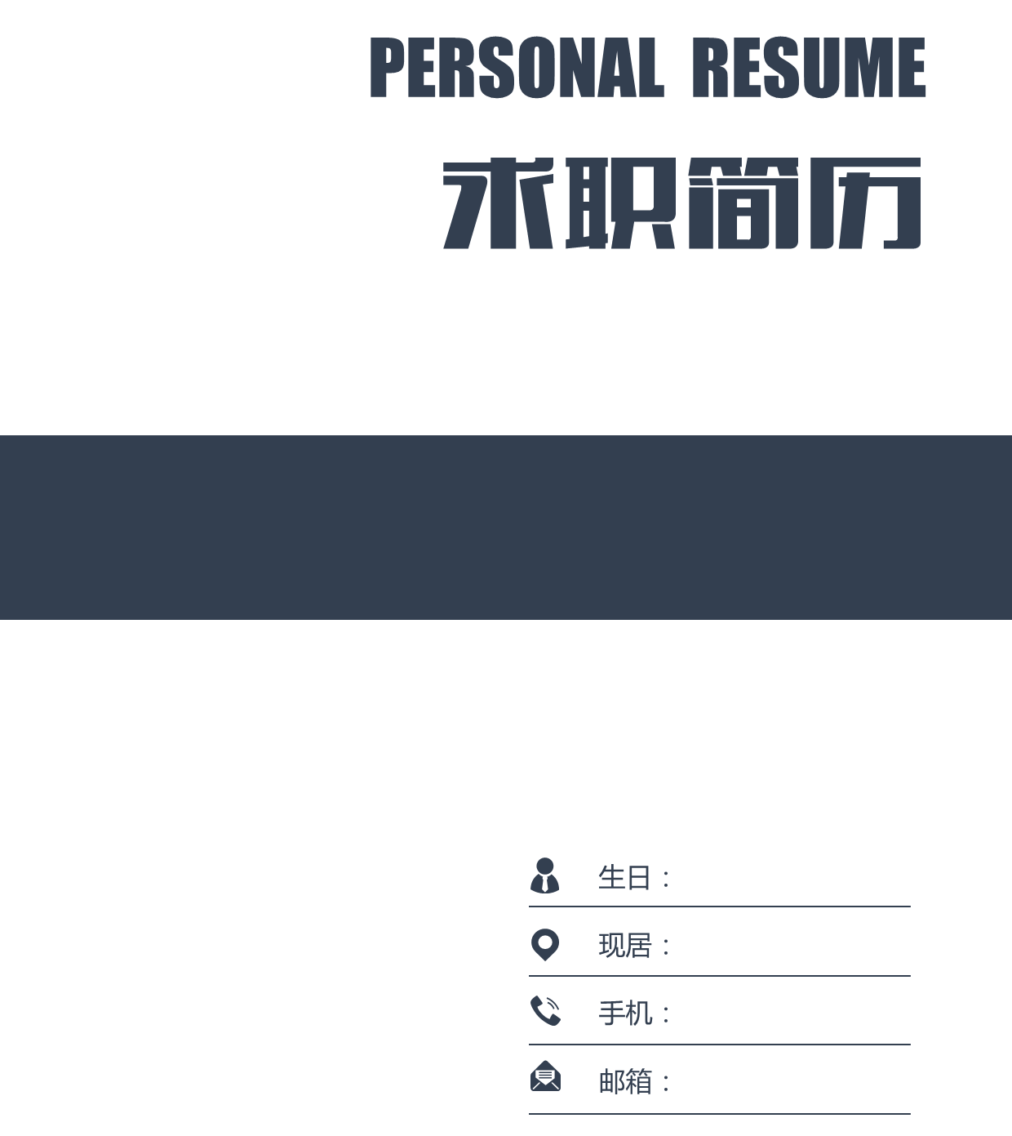

于燕

求职意向：产品经理岗位

1995.06

北京海淀

152 8032 0007

docer@qq.com